报告信息网上公开表
用人单位名称 | 山东滨州八匹马塑料化纤制品有限公司Z23E12001
地址 | 山东省滨州市惠民县李庄镇创业路东侧
联系人 | 李宁
项目类别 | 检测
项目组人员 | 高文露、张维红
现场调查人 | 张乃文、翟赛赛 | 现场采样人 | 高文露、张维红
现场检测人 | 高文露、张维红 | 用人单位陪同人 | 李宁
现场采样与检测时间 | 2023.12.02
现场调查  照片 | 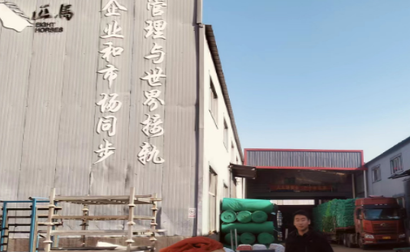
现场采样  照片 | 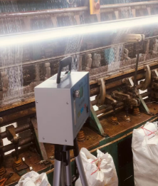
现场检测
照片

